申請地政第二類謄本方式
共有四種方式：
一、親自地政事務所辦理，請攜帶個人證件及租約。
二、透過網路辦理，相關辦理流程請看「網路申領地政電子謄本系統功能操作說明」
三、四大便利商店多功能事務機（如7-11之i-bon）申請（需要自然人憑證）
四、請房東提供

個人辦理常見問題：
一、不知道地段與地號
可以透過「地籍圖資網路便民服務系統」，點選「進入系統」，再選擇「門牌」輸入完畢後，即會出現地段與地號。
https://easymap.land.moi.gov.tw/Home
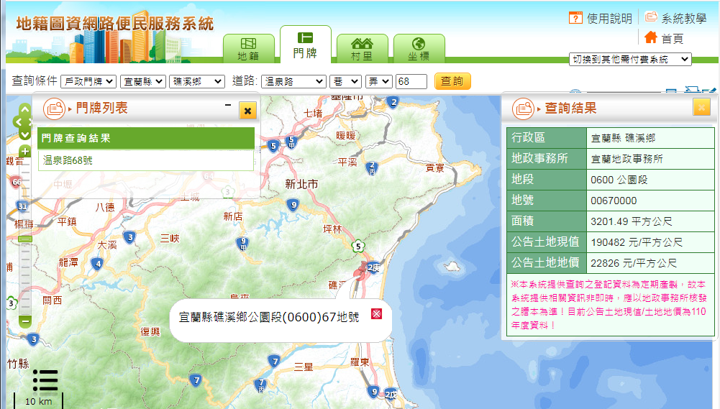
二、便利商店申請方式不清楚
進入MOICA內政憑證管理中心（以自然人憑證申請方式規定說明）
https://moica.nat.gov.tw/news_in_14ee1ede0a2000005a81.html

